**JUSTIFICACIÓN SOCIAL Y / O ECONÓMICA DEL PROYECTO**

**Proyecto:**

**“MODERNIZACIÓN DE PAVIMENTO CON CONDRETO HIDRAULICO EN AV. 31 PONIENTE-ORIENTE DESDE BLVD. ESTEBAN DE ANTUÑANO HASTA AV. 24 SUR, MUNICIPIO DE PUEBLA, EN EL ESTADO DE PUEBLA.”**

1. **Marco de referencia del programa o proyecto.**
   1. **Vinculación y alineación con los objetivos, prioridades y estrategias del Plan Municipal de Desarrollo y los programas que se derivan del mismo.**

La posición geográfica de Puebla, particularmente de la ciudad de Puebla, ha generado al paso de los años dos escenarios que plantean a un mismo tiempo direcciones distintas entre los retos y las oportunidades para los gobiernos estatal y municipal. El incremento demográﬁco natural, aunado a la inmigración, genera nuevas y mayores necesidades económicas y sociales que se traducen en mayor demanda de infraestructura, que constituye un factor determinante en la posibilidad de desarrollo económico y de mejores condiciones en el nivel de vida de sus habitantes.

MACROLOCALIZACION

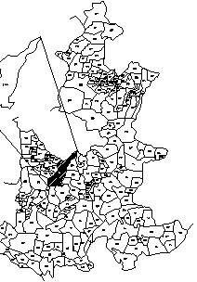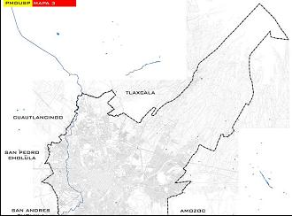

Del mismo modo, el proyecto se alinea al Eje 1 del Plan Municipal de Desarrollo respecto a su Plan Estratégico de Desarrollo Urbano y Metropolitano Sustentable, el cual define como objetivo la estructura vial, misma que en los últimos veinte años se ha mantenido sin cambios significativos, pero el parque vehicular que transita por ellas se ha incrementado de tal forma, que las vías que la conectan al interior, con los estados vecinos y con el resto del país se ve rebasada, provocando serios problemas de transitabilidad, lo que ocasiona mayores costos de producción y comercialización a las empresas, generándose desventajas para la competitividad.

INFRAESTRUCTURA CARRETERA Y VIALIDADES

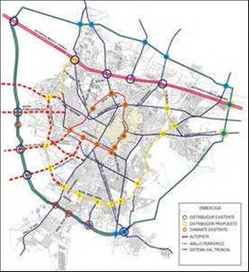

En tal sentido se considera importante mejorar las condiciones de las vías para logras una mayor comunicación y movilidad al interior del municipio y de la Zona Metropolitana que lo conforma, toda vez que se tiene un déficit de cuatro millones de metros cuadrados de calles sin pavimentar, por lo que, el proyecto tiene la finalidad de pavimentar la Avenida 31 Poniente-Oriente desde Blvd. Esteban de Antuñano hasta Avenida 24 sur, que pertenecen al municipio de puebla, la cual se encuentra en una zona de alto desarrollo poblacional, por lo que, existe una demanda cada vez mayor de vialidades modernas que permitan el flujo de vehículos con cierta rapidez.

* 1. **Resumen que justifique la necesidad que se atenderá, el problema a solventar y/o el potencial u oportunidades que se aprovecharán con la ejecución del programa o proyecto.**

El municipio de Puebla ha registrado en los últimos años un crecimiento poblacional y vehicular con las poblaciones y municipios circunvecinos de la zona metropolitana, lo cual ha generado una mayor demanda de servicios públicos, siendo de gran importancia los relacionados con la comunicación acordes para el transporte particular, público y de suministros.

Las consecuencias del desordenado crecimiento del suelo urbano de Puebla, en el municipio y en las con­diciones de vida de sus habitantes, se han manifesta­do de muchas maneras, a saber:

* Desmesurada generación de nuevos fracciona­mientos de interés social y medio, en la periferia del suelo urbano del municipio y en sus zonas co­nurbadas.
* Mayores recorridos y tiempos de traslado de la población, con la consecuente afectación al am­biente por gases contaminantes producto de la combustión de un uso prolongado de vehículos automotores.
* Conformación de zonas urbanas de escala metro­politana y regional poco accesibles, con limitacio­nes o ausencia de una infraestructura vial primaria y regional adecuadas, que satisfagan la demanda de población de los nuevos asentamientos, cada vez más alejados.

El aumento en el parque vehicular, ante la falta de ca­pacidad de la estructura vial, ha provocado múltiples congestionamientos que disminuyen de forma im­portante la capacidad de servicio de toda la red vial, e incrementan la contaminación ambiental.

Por esta razón se consi­dera necesario mejorar las condiciones —y en algunos casos ampliar y prolongar— de las vías para lograr una mejor comunicación y movilidad al interior del munici­pio y de la zona metropolitana que lo conforma.

Como resultado de lo anterior, en esta etapa se plantea una serie de acciones para activar la zona y provocar el desarrollo del municipio, mediante el mejoramiento de la vialidad, la cual es una calle deteriorada y cuyas condiciones de rodamiento son deplorables, por lo que, se contempla el mejoramiento del trazo horizontal y vertical, mediante la construcción de sus guarniciones y banquetas que ordenen esta condición. Por último se colocará el señalamiento horizontal y vertical.

Área de Influencia

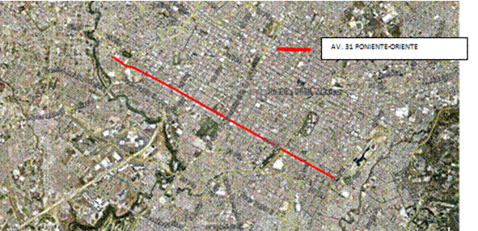

Reporte Fotográfico

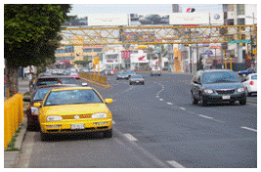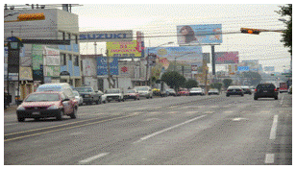

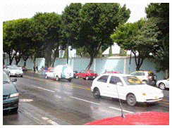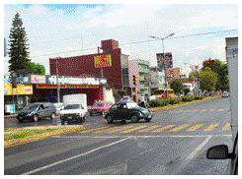

* 1. **Resumen de los principales resultados esperados con el programa o proyecto.**
     1. **Bien o servicio que se producirá o proporcionará.**

Con la pavimentación de la Avenida 31 Poniente-Oriente se espera que haya una mejora de los servicios, tales como:

* Proporcionar la capacidad vehicular requerida actual y futura mejorando los niveles de servicio reduciendo las demoras.
* Mejorar la comunicación al interior municipio de Puebla.
* Crear las facilidades para el transporte público, para mejorar las características operativas y disminuir los tiempos de recorrido.
* Mejorar la vía para el transporte particular y de suministros.
* Crear accesos y salidas funcionales adicionales a las existentes.
* Mejorar la calidad de vida de los habitantes de esta región de la ciudad.
  + 1. **Número de beneficiarios directos.**

Tomando como referencia lo mencionado en el Diagnóstico General a Nivel Metropolitano, el Municipio de Puebla muestra la más alta densidad de habitantes por hectárea entre los municipios que conforman la Zona Metropolitana Puebla-Tlaxcala (INEGI ,2010) con 29.4 Hab./Ha., considerando que el promedio de densidad de la Zona Metropolitana Puebla-Tlaxcala es de 11.7 Hab./Ha. (INEGI ,2010), y el promedio de densidad de los municipios conurbados —exceptuando Puebla— es de 6.2 Hab./Ha. (INEGI ,2010), por otro lado, la densidad de población para la ciudad se considera de 64.09 hab./ha. (INEGI ,2010), por lo que, considerando el área de influencia que impactara la construcción del proyecto, la población beneficiada de manera directa es de 1´434,0621 habitantes (estimación propia).

Según estimaciones del CONAPO para la zona metropolitana, el área de influencia tiene un grado de marginación medio, por lo que el proyecto mejorará esta condición, tal como se muestra en la siguiente figura donde se observa que aun existen zonas con alta marginación. Es importante cualquier trabajo de pavimentación al interior de la ciudad, por que cierra los circuitos viales y mejora la imagen urbana y la calidad de vida de sus habitantes.

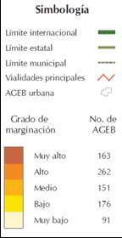 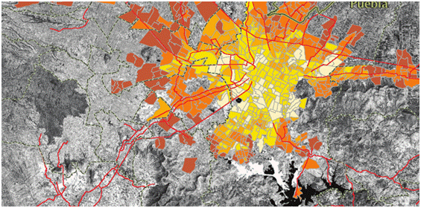 Fuente: Estimaciones del CONAPO con base en el *II Conteo de Población y Vivienda 2010.*

GRADO DE MARGINACION POR AGEB URBANA SEGÚN CONAPO

* + 1. **Impacto o resultados esperados en el ámbito económico, social y/o ambiental, según corresponda.**

# Impacto Económico

El municipio de Puebla requiere mejorar las comunicaciones dado que este rubro de infraestructura mejorara por el simple hecho las condiciones económicas de la región a la que servirá. De esta manera, el Municipio de Puebla como rector de su desarrollo y posicionamiento regional— representa el resultado de un proceso de concentración económica y social que provee de bienes y servicios a muchos de los sectores más productivos, pilares del desarrollo económico nacional y regional, y base de universidades y centros de investigación, lo que le posibilita un mejor posicionamiento en el mercado global.

Por esta razón, los beneficios económicos se pueden considerar amplios a saber:

1. Vía más rápida de la colonia donde se encuentra la calle al centro de la ciudad.
2. Apoyo al transporte público que si bien es cierto es de mala calidad, mejorará una vez que se presenten los beneficios esperados.
3. Ahorro en tiempo y distancia y por ende en consumos de combustible para el acceso a los centros de trabajo y de servicios.
4. Apoyo directo a los comercios establecidos de la región cruce forzoso de los vehículos de paso.
5. En esta región la mayor competencia se da por el recurso suelo, del cual los habitantes desean obtener algún tipo de beneficio como sería, la construcción de casas habitación o comercio.

# Impacto Social

El aumento de la red vial de la región y en particular de la Avenida 31 Poniente-Oriente permitirá el acercamiento de la población a los centros de educación, esparcimiento, cultura y salud, aumentando la integración de la población beneficiada. Cabe mencionar que esta construcción ha sido solicitada por la población durante bastantes años, por lo que, su construcción apoyará el desarrollo social y disminuirá la brecha de rezago que existe entre distintas zonas de la ciudad.

**Impacto Ambiental**

La problemática ambiental que se vive a nivel mundial ha expuesto la necesidad de incluir criterios ambientales en las políticas públicas, con la finalidad de plantear mecanismos que permitan enfrentarla y que no solo se basen en paradigmas económicos tradicionales; es decir, tan sólo el crecimiento económico como sinónimo de bienestar. Por lo anterior, se requiere buscar un modelo de desarrollo humano, sostenible y respetuoso con la naturaleza, de manera que se transite hacia el establecimiento de una nueva relación que abarca lo ambiental y lo económico, y que requiere a su vez de una progresiva integración entre los tres conceptos sobre los que se fundamenta la sustentabilidad: economía, bienestar social y medio ambiente

No existe ningún componente relevante y/o crítico con alto potencial de afectación con la realización del proyecto ya que en su mayor parte los ecosistemas se encuentran modificados. Sin embargo deberán de observarse todos los lineamientos en materia ambiental para evitar se siga afectando el ya de por sí deteriorado sistema.

Del mismo modo, se requiere de sistemas de apoyo que conjunten el desarrollo económico, social y ambiental de la región por lo que se deberá observar, conservar y preservar la zona boscosa de madera, misma que se ha venido deteriorando, por lo que, se podrán gestionar sistemas de mitigación del daño a los barrancos, arroyos y cuerpos de agua existentes, así como a los lugares de atracción turística.

De acuerdo al índice que estudia a las 17 ciudades más importantes de América Latina, Puebla (zona conurbada Puebla-Tlaxcala), se considera una ciudad en el “promedio” en los temas de agua, saneamiento, calidad del aire, uso de tierra y edificios, gobernanza ambiental; en los temas de transporte y energía y CO2, por debajo del promedio; y únicamente por encima del promedio en cuanto al manejo de residuos. Por lo anterior, es importante considerar de manera enfática, que los residuos, material de corte, material de construcción y demás utilizados sean manejados atendiendo la normatividad aplicable y sean depositados en los bancos de tiro autorizados por las autoridades correspondientes

* 1. **Principales resultados y beneficios económicos y/o sociales esperados con la ejecución y puesta en operación del programa o proyecto.**
     1. **Resultados de la ejecución y beneficios económicos y/o sociales.**

Una vez concluidos los trabajos del proyecto, la puesta en marcha de la vialidad permitirá la integración de la región.

* Actualmente la superficie de rodamiento está muy dañada y según los usuarios la velocidad promedio al transitar es de 20 Km/hr.
* Actualmente en la calle no existen señalamientos, por lo que al final del proyecto, el señalamiento tanto vertical como horizontal, así como las marcas de pavimento para rebase y división de sentidos de circulación permitirá elevar el rango se seguridad y servicio de circulación.
* Actualmente se tiene un TPDA de 21,465 vehículos al día.
* La composición vehicular es la siguiente: vehículos tipo (A) 90.00%, vehículos tipo (B) 7.0 %, vehículos tipo (C2) 3%.
* Según los usuarios el período de máxima demanda de lunes a viernes es de 6.00 a.m. a 8.00 a.m. y los principales motivos de viaje son por trabajo, estudio, comercio y suministro de necesidades básicas.
* Con la pavimentación del camino se mejorará definitivamente la velocidad de operación hasta los 40 km/hr.
  + 1. **Situación sin programa o proyecto.**

Como anteriormente se menciono la vialidad actualmente esta pavimentada con carpeta asfáltica con servicio de circulación todo el año, cuyas condiciones de trabajo son de buen desempeño pero es necesario cambiarla para mejor el mismo y disminuir los costos de mantenimiento. Esta opción obliga a realizar básicamente las etapas de Preparación del sitio, de Construcción y de operación.

Por otro lado, se puede seguir manteniendo la vialidad mediante su bacheo o mediante el fresado y el tendido de una sobrecarpeta, pero a la larga resulta enteramente lo mismo, ya que es el procedimiento normal de mantenimiento.

* + 1. **Situación con programa o proyecto.**

La pavimentación de la vialidad con concreto hidráulico es viable toda vez que corresponde a una arteria vial de gran importancia de la ciudad, donde el servicio beneficiará al 100% de su población. En cuanto al nivel de servicio se mantendrá en “A”, con tránsito libre, fluido y con rebase seguro, la velocidad de operación de 40 Km/hr aumentara al mejorar la superficie de rodamiento. El análisis por tanto, indica la eficiencia del camino con sus nuevas especificaciones, lo que permitirá mejorar las condiciones de la población mediante la utilización de nuevos esquemas de pavimentación con mayor tiempo de duración, Para el gobierno municipal es muy importante desarrollar nuevos proyectos y servicios gubernamentales, de tal manera que los ciudadanos perciban estos cambios como respuesta a sus necesidades de apoyo.

* 1. **Población objetivo que será beneficiaria del impacto del programa o proyecto.**

El crecimiento de los asentamientos poblacionales y la creciente densidad habitacional, hacen más que evidentes las políticas públicas eficientes; que orienten la creación de infraestructura para conectar las zonas metropolitanas; tal es el caso de la zona metropolitana (ZM) Puebla – Tlaxcala que es beneficiado con este proyecto, y que está integrada por 38 municipios, 18 corresponden a Puebla y 20 a Tlaxcala, con una población de 2.7 millones de habitantes, que la ubica como la cuarta más poblada del país, después del Valle de México, ZM de Guadalajara y ZM de Monterrey (Plan Estatal de Desarrollo). Aquí hay una demanda cada vez mayor, de vialidades modernas de enlace con el interior y exterior de la ciudad.

Así mismo, según datos del Censo de Población y Vivienda del INEGI el municipio cuenta con una población en el 20101 de 1´539,819 habitantes ubicando al municipio con un Índice de marginación en el 2010 de -1.27995 y un grado de marginación muy bajo.

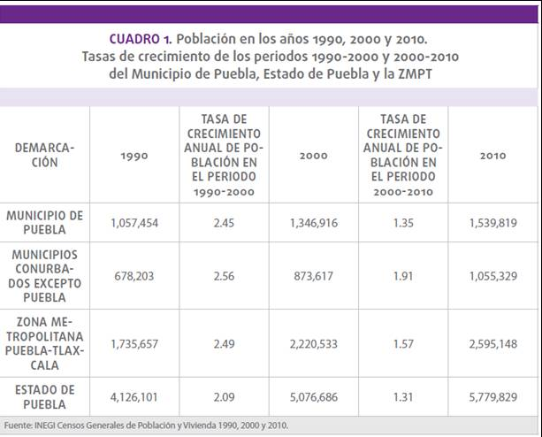

Fuente: INEGI: Conteo de Población y Vivienda 1990, 2000, 2010

Por otro lado, según datos del Censo de Población y Vivienda del INEGI la zona urbana de la ciudad, tiene una población de 1´434,062 habitantes en 20101, teniendo un Índice de marginación en el 2010 de -1.27995 y por consiguiente un grado de marginación muy bajo.

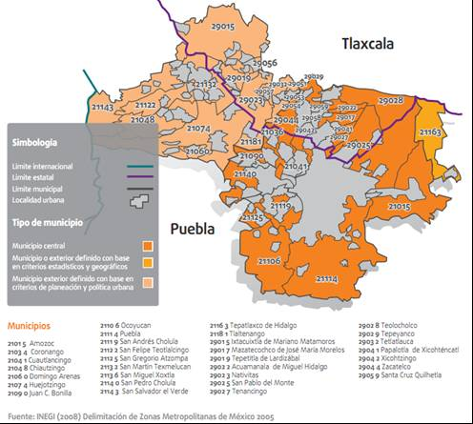

Por esta razón, la población objetivo que se pretende beneficiar corresponde principalmente a la zona poniente de la Ciudad de Puebla, por lo que la población en este orden representa para el Municipio de Puebla alrededor de 1, 539,819 habitantes a beneficiar.

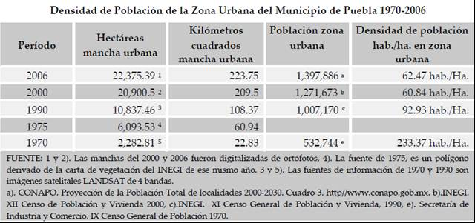

Lo anterior tiene un efecto de beneficio para lo zona metropolitana, pues la calle corresponde a una zona cercana al Municipio de San Andrés Cholula. De todas formas podemos afirmar que la ciudad seguirá creciendo físicamente en mayor proporción al crecimiento de la población, con lo cual se ha incrementado a la par de suelo urbano, la demanda de infraestructura y servicios, originando entre otras cosas el proceso de conurbación con los Municipios colindantes.

* 1. **Impacto y/ o incidencia regional de la ejecución del programa o proyecto.**

El impacto regional que se producirá permitirá el acercamiento de toda la población del estado y de la zona metropolitana con la zona céntrica de la ciudad, integrando a los habitantes circunvecinos dentro de la Red Carretera del estado, fomentando la integración de las poblaciones aisladas con potencial de desarrollo dentro de las actividades regionales.

1. **Indicadores del programa o proyecto**

Es responsabilidad de cada nivel organizacional planear, administrar y evaluar a través de los indicadores. Sin embargo, los responsables al definir los indicadores deben tomar en cuenta a otros interesados en sus resultados, conforme a los artículos 85 y 110 de la Ley Federal de Presupuesto y Responsabilidad Hacendaria se plantean los siguientes indicadores de resultados.

* 1. **Para resultados**
     1. **Definición de indicadores.**

Como las acciones no son susceptibles de medir de manera directa se propondrán los siguientes indicadores que permitan medir únicamente los resultados. En este contexto se entenderá por Indicador los parámetros de medición del cumplimiento de los objetivos estratégicos del proyecto, los cuales se centran en los resultados y no en el proceso.

|  |  |  |
| --- | --- | --- |
| **Indicadores** | | |
| **Dimensión** | **Que Mide** | **Indicador** |
| Impacto | Logro del propósito del Proyecto. En qué medida se lograron los objetivos estratégicos | * Índice de cobertura en pavimentación |
| Cobertura | Vehículos que aprovechan el camino  Población atendida contra Población objetivo | * Índice de servicio TDPA * Índice de Cobertura poblacional |

* + 1. **Método de cálculo.**

|  |  |  |  |
| --- | --- | --- | --- |
| **Método de Cálculo** | | | |
| **Factor crítico de éxito** | **Forma de medición** | **Nombre del Indicador** | **Fuente de la información** |
|  |
| Cubrir la pavimentación del total de las calles | Nº de metros de calles pavimentadas contra el Nº de metros de calles sin pavimentar  ICP = m. Calles pavimentadas  m. totales de Calles | Índice de cobertura en pavimentación | * Evaluación de los resultados al final de la construcción * Dirección de Obras Públicas * Revisión física de la obra |
| Aumentar los vehículos que circulan como resultado de la construcción del camino | TDPA actual contra TDPA futuro  ITDPA = TDPA actual  TDPA futuro | Índice de servicio TDPA | * Medición directa de los vehículos que utilizan el camino al final de la construcción y de manera periódica |
| Aumentar la población beneficiada como resultado de la construcción del camino | Cobertura de beneficiarios del Proyecto contra la población objetivo  IPOB = No. beneficiarios  No. Hab x sector | Índice de cobertura poblacional | * Entrevistas o encuestas aleatorias que permitan un análisis estadístico de la información |

* + 1. **Metas del indicador.**

|  |  |  |  |  |  |  |  |
| --- | --- | --- | --- | --- | --- | --- | --- |
| **Definición de Metas** | | | | | | | |
| **Factor crítico de éxito** | **Forma de medición** | **Nombre del Indicador** | **Meta (No./% )** | | | | |
| **Valor Ideal** | **2008** | **2009** | **2010** | **2011** |
| Cubrir la pavimentación del total de las calles | ICP = m. Calles pavimentadas  m. totales de Calles | Índice de cobertura en pavimentación | 100%/100% | 0 | 0 | 0 | 1 calle |
| Aumentar los vehículos que circulan como resultado de la construcción del camino | ITDPA = TDPA actual  TDPA futuro | Índice de servicio TDPA | 30,000 |  |  |  | 21,465 |
| Aumentar la población beneficiada como resultado de la construcción del camino | IPOB = No. beneficiarios  No. Hab x sector | Índice de cobertura poblacional | 1,539,819 |  |  |  | 1,539,819 |

* + 1. **Fuentes de la información del indicador.**

La información de los indicadores provendrá principalmente de la medición directa en campo de la información solicitada para la evaluación de los mismos, así como de entrevistas o encuestas aleatorias que permitan reconocer las poblaciones beneficiadas como consecuencia del mejoramiento y puesta en operación de la calle. Esta última información deberá de ser procesada de tal manera que permita su mejora en la recolección de los datos y permita integrar de manera regional la población que en un futuro pudieran ser beneficiadas al proponer la integración de circuitos viales que involucren a toda la región.